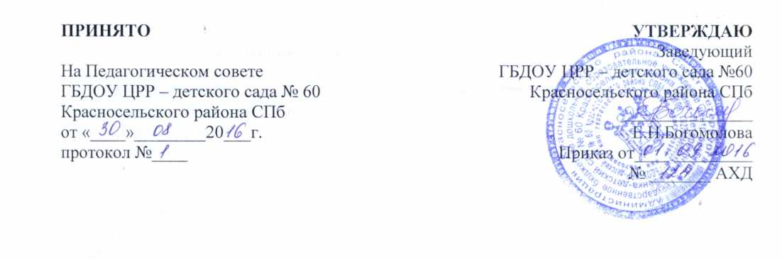

План
Реализации Федерального государственного образовательного стандарта дошкольного образования в ГБДОУ ЦРР - детском саду № 60
Красносельского района СПб
на 2016-2017 учебный год.
Цель: создание системы организационно-управленческого и методического обеспечения по организации деятельности дошкольной образовательной организации в соответствии с требованиями Федерального государственного образовательного стандарта
Задачи:
- создание условий для реализации ФГОС ДО в дошкольную образовательную организацию;
- приведение в соответствие с требованиями ФГОС ДО нормативно-правовой базы дошкольной образовательной организации;
- организация методического и информационного сопровождения реализации ФГОС ДО

Срок исполнения | Мероприятие | Ответственный | Примечание
Нормативно-правовое обеспечение ФГОС ДО.
Сентябрь 2016 г. | Разработка и утверждение плана работы ДОО на 2016 -2017 учебный год с учетом внедрения ФГОС ДО | Заведующий  Е.Н.Богомолова  Зам.зав. по ВОР Горина Е.М. | Утверждение локальных актов и планов работы специалистов
Октябрь 2016 г. | Систематизация нормативно-правовой базы по введению ФГОС ДО | Заведующий  Е.Н.Богомолова  Зам.зав. по ВОР Горина Е.М.
Ноябрь 2016 г. | Внесение изменений в Основную общеобразовательную программу ДОО в соответствии с требованиями ФГОС ДО | Заведующий  Е.Н.Богомолова  Зам.зав. по ВОР Горина Е.М. | На основании Приказа № 124-ахд от 01.09.16 г.
В течение 2016 -2017 учебного года | Оформление методических и информационных материалов по ФГОС ДО | Зам.зав. по ВОР Горина Е.М.
Организационное обеспечение введения ФГОС ДО.
Май 2016 г. | Анализ самооценки соответствия воспитателя требованиям профстандарта педагога | Заведующий  Е.Н.Богомолова  Зам.зав. по ВОР Горина Е.М.
Декабрь- январь 2016 г. | Отчет педагогов по оснащению предметно – пространственной развивающей среды (оборудование рабочей, активной и спокойной зоны) в период внедрения ФГОС ДО | Заведующий  Е.Н.Богомолова  Зам.зав. по АХР Розова Л.М. | Паспорт групп
Срок исполнения | Мероприятие | Ответственный | Примечание
По мере поступления материалов | Изучение педагогами ДОО нормативных документов Министерства образования и науки РФ по внедрению ФГОС ДО | Заведующий  Е.Н.Богомолова  Зам.зав. по ВОР Горина Е.М.
В соответствии с районным графиком | Участие педагогов в районных семинарах, конференциях, совещаниях по внедрения и реализации ФГОС ДО | Зам.зав. по ВОР Горина Е.М.
Кадровое обеспечение ФГОС ДО.
Сентябрь 2016 г. | Составление плана повышения квалификации руководящих и педагогических кадров в связи с введением ФГОС ДО. | Заведующий  Е.Н.Богомолова  Зам.зав. по ВОР Горина Е.М.
Октябрь 2016 г. | Информирование педагогов о возможности прохождения аттестации на первую и высшую квалификационную категорию | Зам.зав. по ВОР Горина Е.М. | На базе МОУ ДПО (ПК)С «Учебно – методический центр»  «Повышение профессиональной компетенции педагогических работников ДОО в условиях ФГОС ДО»
В течение  2016-2017 г.г. | Повышение квалификации педагогов в рамках системы методических мероприятий (постоянно действующих семинаров) | Зам.зав. по ВОР Горина Е.М.
Методическое обеспечение введения ФГОС ДО.
В течение  2016-2017 г. | Пополнение библиотеки методической литературы в соответствии с ФГОС ДО. | Заведующий  Е.Н.Богомолова  Зам.зав. по ВОР Горина Е.М. | Картотека
В течение  2016-2017 г.г. | Проведение с педагогами ДОО методических мероприятий по вопросам введения ФГОС ДО. | Зам.зав. по ВОР Горина Е.М.
По мере выхода новых материалов | Обсуждение публикаций о ФГОС ДО в методических и периодических изданиях. | Зам.зав. по ВОР Горина Е.М.  члены рабочей группы
Материально-техническое обеспечение введения ФГОС ДО.
Март  2017 г. | Анализ материально-технического, учебно - методического обеспечения ДОО на соответствие требованиям ФГОС ДО. | Заведующий  Е.Н.Богомолова  Зам.зав. по ВОР Горина Е.М.
В течение  2016-2017 г. | Создание материально-технического и образовательного обеспечения в соответствии с ФГОС ДО. | Заведующий  Е.Н.Богомолова

